L’ELEFANT

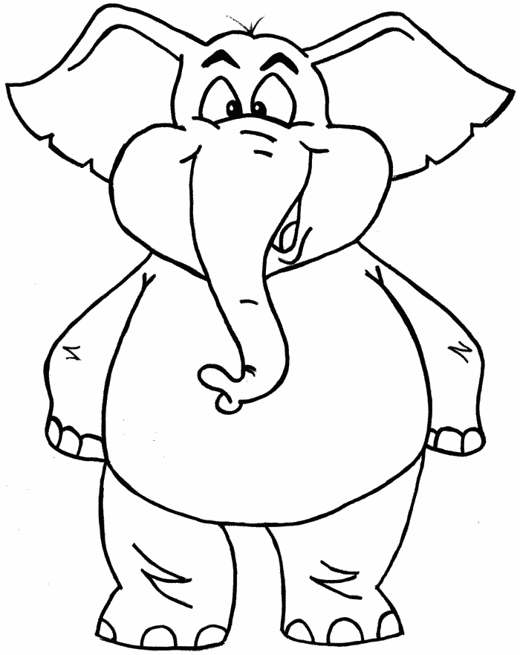
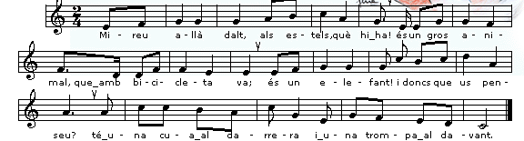

MIREU ALLÀ DALT
EN ELS ESTELS QUÈ HI HA
ÉS UN GROS ANIMAL
QUE EN BICICLETA VA
ÉS UN ELEFANT
I DONCS QUÈ US PENSEU?
TÉ UNA CUA AL DARRERA
I UNA TROMPA AL DAVANT

